1. Egyenes vonalú egyenletes mozgások vizsgálata Mikola-csővel

- Rögzítse az állványon a Mikola-csövet adott szögben a szögmérő segítségével!
- Határozza meg a 10°és 45° közötti tartományban 3 különböző helyzetben a buborék sebességét mérőszalag és stopperóra segítségével!
- Az adatokat rögzítse táblázatba!
- Magyarázza meg a tapasztaltakat!
Eszközök:
- Állvány, Mikola-cső, szögmérő, stopperóra
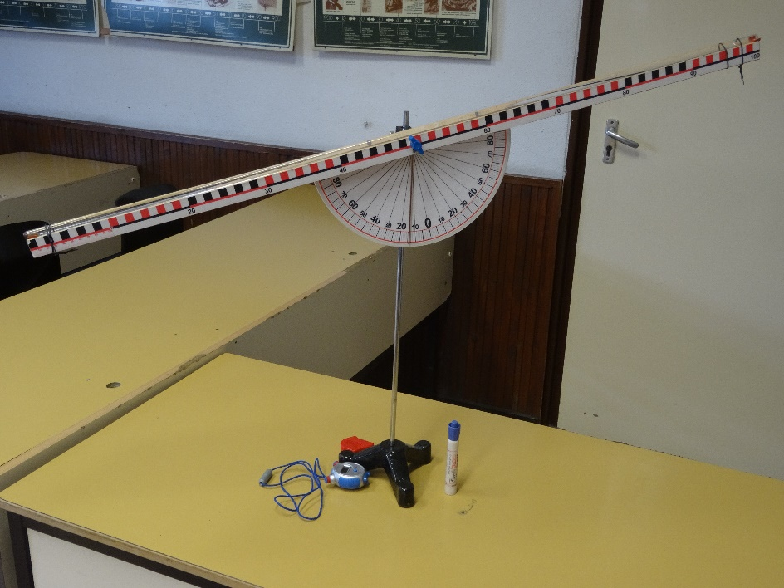

2. A lendület megmaradás törvényének bemutatása kiskocsik segítségével

- Szemléltesse a megadott eszközök segítségével a lendület-megmaradás törvényét! Próbáljon ki többféle szituációt (azonos, különböző tömegek, változó sebesség nagyságok és irányok).
- Magyarázza meg a látott jelenségeket!
Eszközök:
- Kiskocsik sínen, köztük rugók, mágnesek, ütköző lapok, több nehezék (a tömeg növeléséhez)
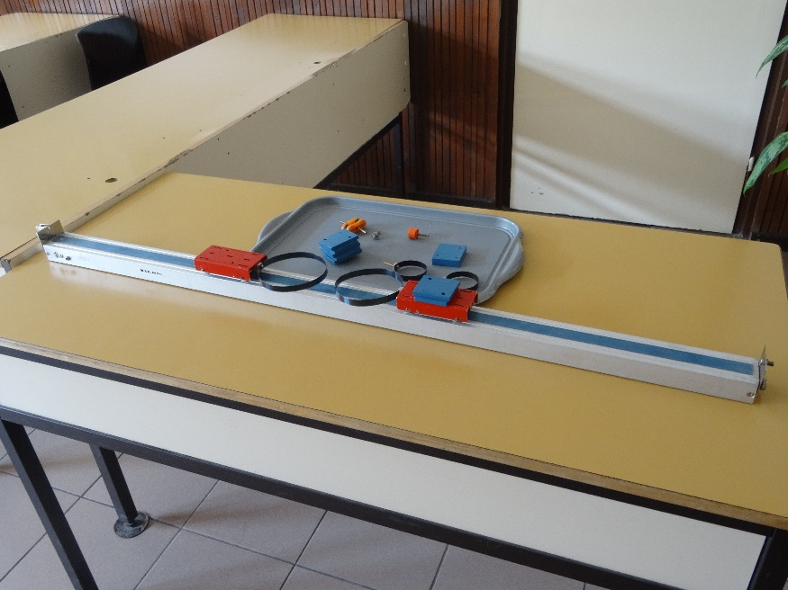

- A tapadási és csúszási súrlódás vizsgálata

- Vizsgálja meg az adott eszközök segítségével, hogy a csúszási súrlódási erő mitől és hogyan függ!
- Határozza meg a csúszási súrlódási együttható értékét egy konkrét esetben!
- Bizonyítsa be kísérletileg, hogy a tapadási súrlódási együttható nagyobb, mint a csúszási súrlódási együttható!
Eszközök:
- Különböző anyagokkal bevont felületű testek, falap, erőmérő, a testbe illeszthető súlyok

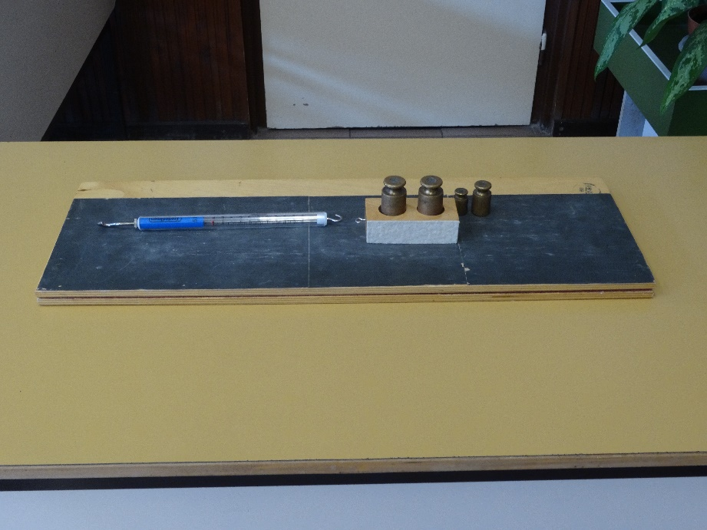

- Rugalmas inga periódusának vizsgálata

- Rögzítse az állványra a rugót és arra a testet! Mérje meg a rezgésidőt a stopperóra segítségével, legalább 5 eltérő ráakasztott tömeg esetén!
- Az adatokat rögzítse táblázatba, majd ábrázolja grafikusan a lengésidőt a függvényében, ahol m a rugóra akasztott test tömege!
Eszközök:
- Állvány, rugó, súlysorozat, stopperóra, milliméterpapír
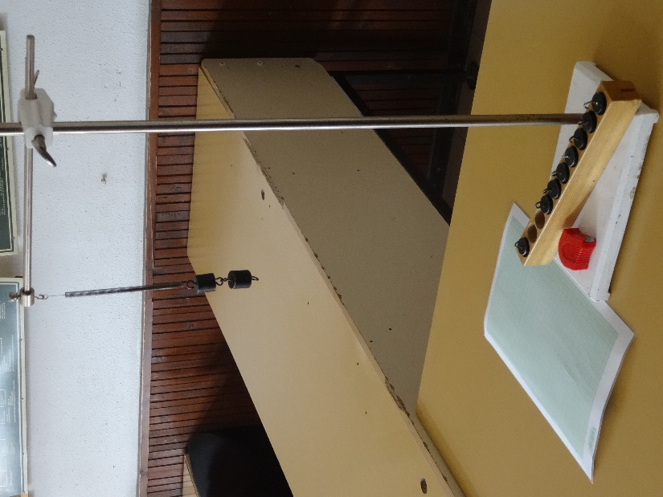

5. Arkhimédész törvényének igazolása arkhimédészi hengerpárral

Az arkhimédészi hengerpár segítségével mérje meg a vízbe merülő testre ható felhajtóerő nagyságát!

Eszközök:
- Arkhimédészi hengerpár (egy rugós erőmérőre akasztható üres henger, valamint egy abba szorosan illeszkedő, az üres henger aljára akasztható tömör henger); érzékeny rugós erőmérő; főzőpohár.
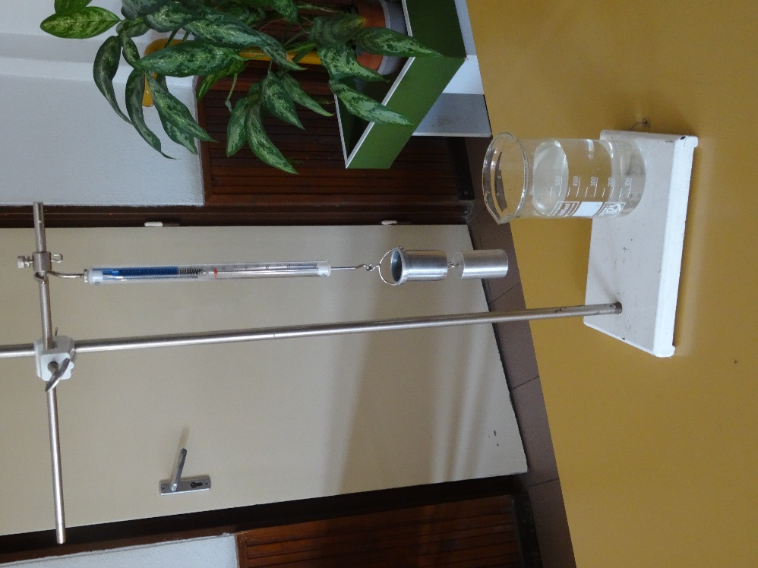

6. Hőtágulás bemutatása néhány egyszerű kísérlettel

- Szemléltesse a megadott eszközök segítségével a szilárd testek folyadékok és gázok hőtágulását!
- Magyarázza meg a látott jelenségeket!
Eszközök:
- Gravesande-gyűrű, bimetál, higanyos hőmérő, borszeszégő, folyadék és gáz hőtágulását szemléltető eszköz.

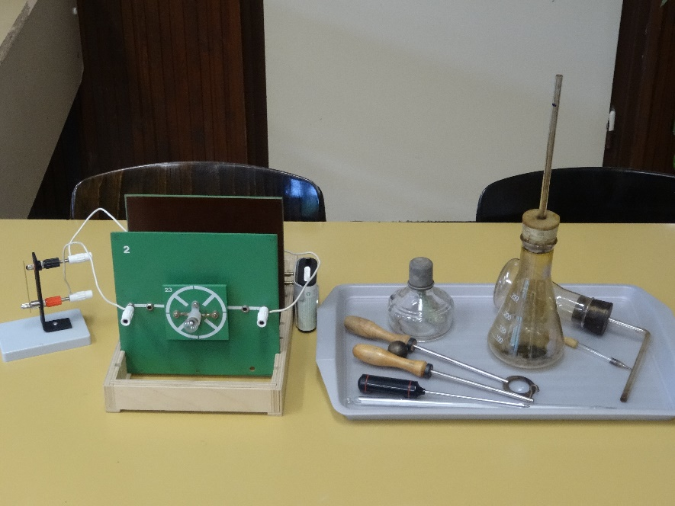

7. A Boyle-Mariotte törvény igazolása Melde-cső segítségével

- Igazolja a Boyle-Mariotte törvényt a Melde-cső segítségével! Állítsa a csövet 3 helyzetbe, és mérje meg a bezárt levegőoszlop hosszát! A külső légnyomást barométer segítségével mérje meg! A bezárt levegőoszlop nyomására az ismert higanyoszlop nyomásának segítségével következtessen!
- Foglalja táblázatba a mért adatokat!
- Határozza meg a p∙V szorzatokat!
Eszközök:
- Melde-cső, mérőszalag, barométer
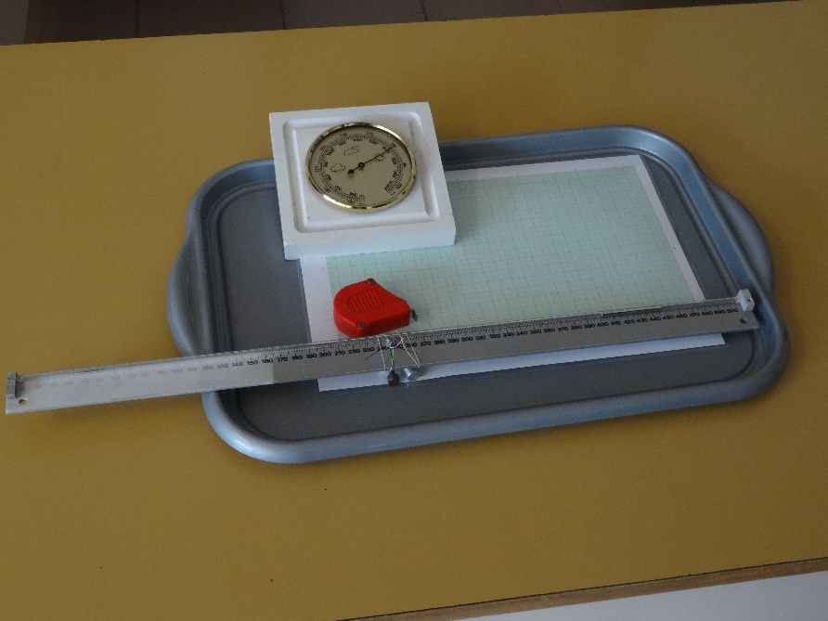

8. Gay-Lussac I. és II. törvénye

- A kísérleti berendezés segítségével magyarázza az izobár átalakulás törvényét.
Eszközök:
- Gázok izobár hőtágulását szemléltető eszköz
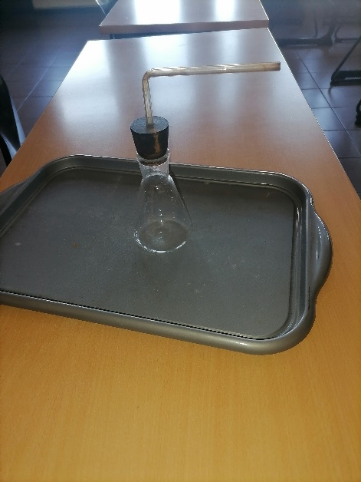

9. A termodinamika I. főtételének alkalmazása gázokra: grafikonelemzés

- A kapott grafikonról állapítsa meg, az adott gáz milyen folyamatokon esik át! Térjen ki arra, hol történik hőfelvétel, hőleadás, a gáz által végzett pozitív munkavégzés, hogyan változik az egyes szakaszokon a gáz belső energiája!
- Magyarázza el a grafikon segítségével, hogyan lehet a gáz által végzett munkát meghatározni!
Eszközök:
- Grafikon

10. Halmazállapot-változások: a forráspont ill. fagyáspont nyomásfüggőségének bemutatása

- Tanulmányozza a folyékony halmazállapotú anyag gáz halmazállapotúvá történő átalakulását!
- A kiválasztott eszközök segítségével mutassa be a fagyáspont nyomásfüggését!
Eszközök:
- Fecskendő, borszeszégő, kémcső, kémcsőfogó csipesz, víz, jégtömb, drót, súly, állvány

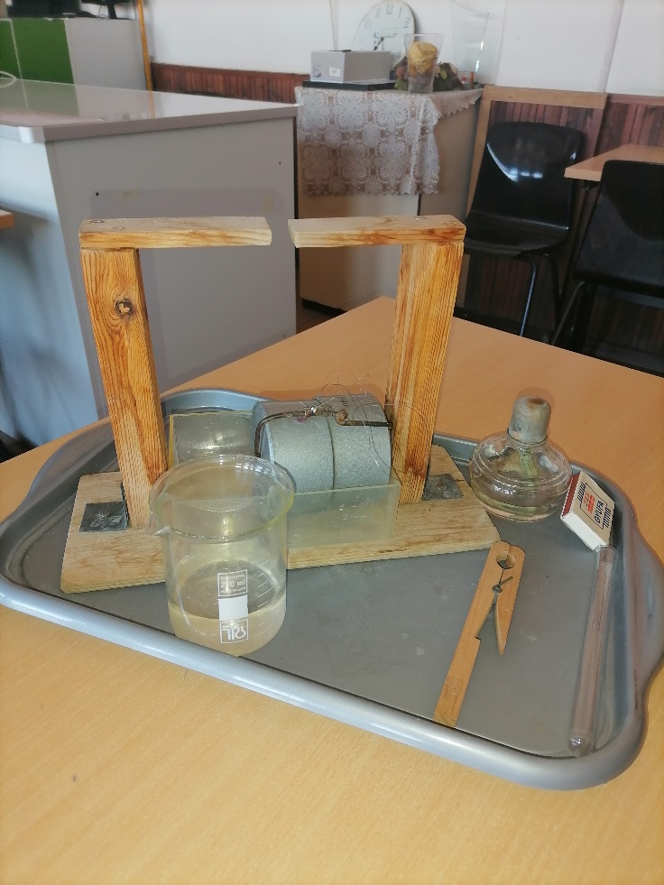

11. Elektrosztatikai jelenségek bemutatása

- Különböző anyagok segítségével tanulmányozza a sztatikus elektromos töltés és a töltésmegosztás jelenségét!
- Értelmezze a bemutatott jelenségeket!
Eszközök:
- Két elektroszkóp; ebonit- vagy műanyag rúd; ezek dörzsölésére szőrme vagy műszálas textil;
- üvegrúd; ennek dörzsölésére bőr vagy száraz újságpapír.
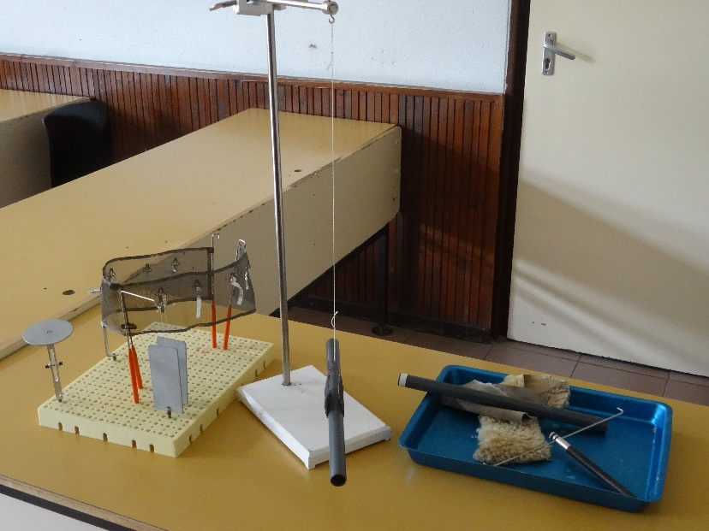

12. Ellenállás meghatározása Ohm törvénye alapján

- Határozza meg az ismeretlen ellenállás értékét, legalább 5 különböző mérés alapján! A változtatható feszültségforrás segítségével mérjen különböző feszültség és áramerősség értékeket, és ezekből határozza meg az ellenállás értékét!
- A kapott feszültség, áramerősség és kiszámított ellenállásértékeket foglalja táblázatba és szerkesszen grafikont a mért értékekkel!
Eszközök:
- Változtatható feszültségforrás, feszültségmérő, árammérő, vezetékek, ismeretlen ellenállás, milliméterpapír
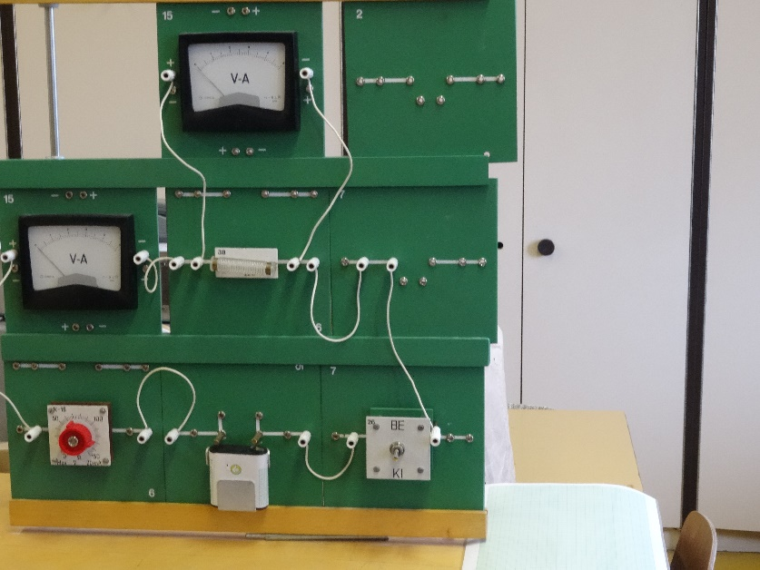

13. Elektromágneses indukció

- Légmagos tekercs és mágnesek segítségével tanulmányozza az elektromágneses indukció jelenségét!
- Magyarázza meg a tapasztalatokat!
Eszközök:
- Középállású demonstrációs áramerősség-mérő; különböző menetszámú, vasmag nélküli tekercsek (például 300, 600 és 1200 menetes); 2 db rúdmágnes; vezetékek.

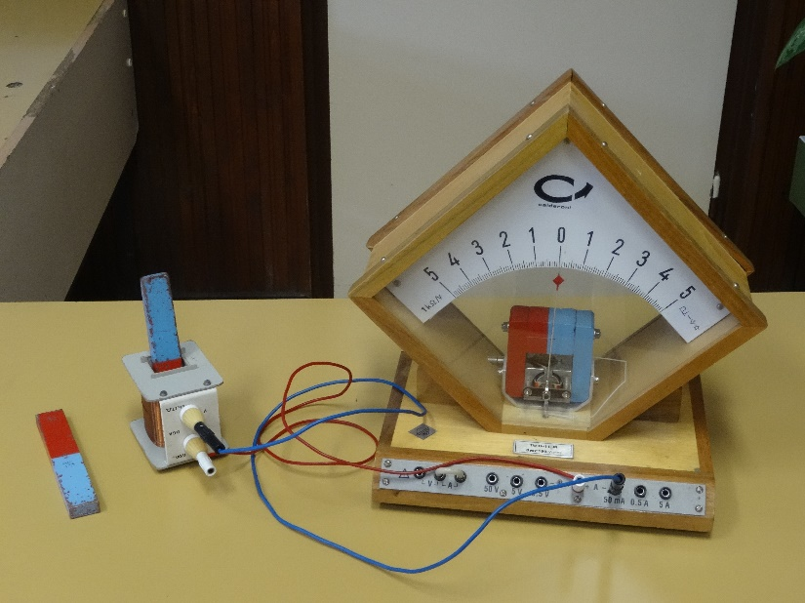

14. Hullámoptikai jelenségek bemutatása; elektromágneses hullámok tulajdonságainak ismertetése

- A kiválasztott eszközök segítségével ismertessen hullámoptikai jelenségeket!
Eszközök:
- Lézer fényforrás, optikai rács, ernyő, optikai szál
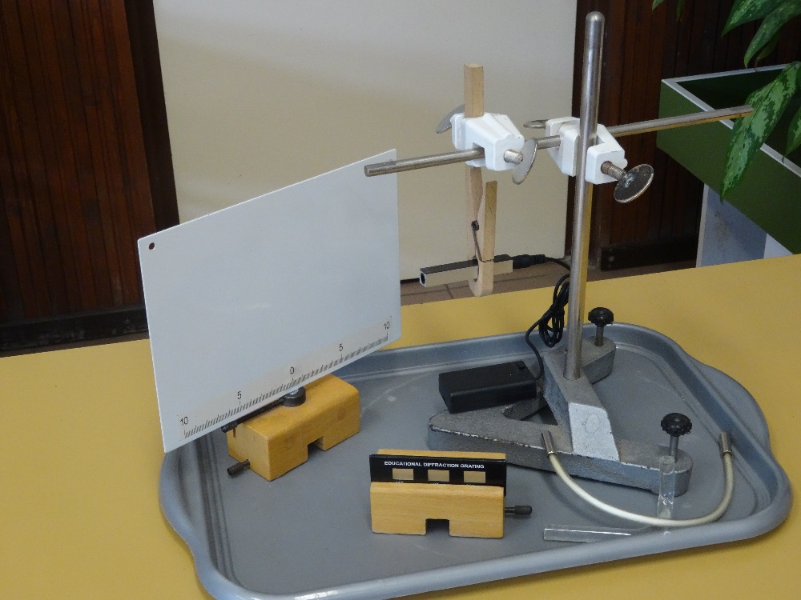

15. Domború lencse fókusztávolságának meghatározása

- Határozza meg az adott lencse fókusztávolságát és törőképességét(dioptria értékét)! A mért adatokat, és a belőlük készített számításokat foglalja táblázatba!
Eszközök:
- Optikai pad, fényforrás, domború lencse, ernyő, ppt. bemutató
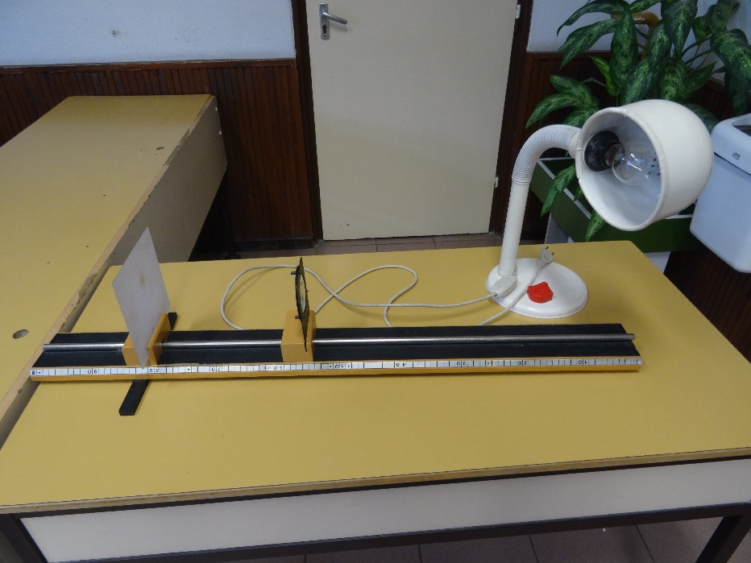

16. Az atom és atommag felépítésének ismertetése , atommodellek, kvantumszámok

- Az ábra alapján mutassa be Bohr atommodelljének legfontosabb jellemzőit a hidrogénatom esetében! Értelmezze a hidrogén vonalas színképét a Bohr-modell alapján!
Eszközök:
- Ábrák
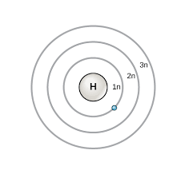  + |   Látható tartomány

17. A fényelektromos hatás bemutatása

- A számítógépes animáció segítségével mutassa be a fotoeffektus jelenségét!
- Értelmezze a bemutatott jelenséget!
Eszközök:
- Számítógépes animáció: https://phet.colorado.edu/hu/

18. Radioaktivitás

- Az ábra segítségével mutassa be a radioaktív bomlást, bomlási sort! Értelmezze a bomlás során keletkező atommagok rendszám és tömegszám változásait!
Eszközök:
- Ábra(egy bomlási sorozat elemzése)

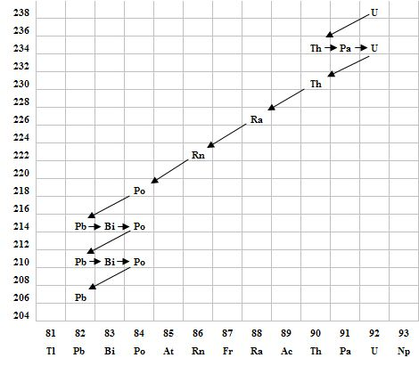
Szempontok az elemzéshez:

Mit jelölnek a számok a grafikon vízszintes, illetve függőleges tengelyén? Mi a kiinduló elem és mi
a végső (stabil) bomlástermék? Milyen bomlásnak felelnek meg a különböző irányú nyilak, hogyan változnak a jellemző adatok ezen bomlások során? Hány bomlás történik az egyik és hány a másik fajtából?

19. Erős kölcsönhatás. Magerő. Tömeghiány. Kötési energia.

- Az alábbi grafikon segítségével elemezze, hogyan változik az atommagokban lévő nukleonok kötési energiája az atommag tömegszámának változásával! Értelmezze ennek hatását a lehetséges magátalakulásokra!
Eszközök:
- Ábra.
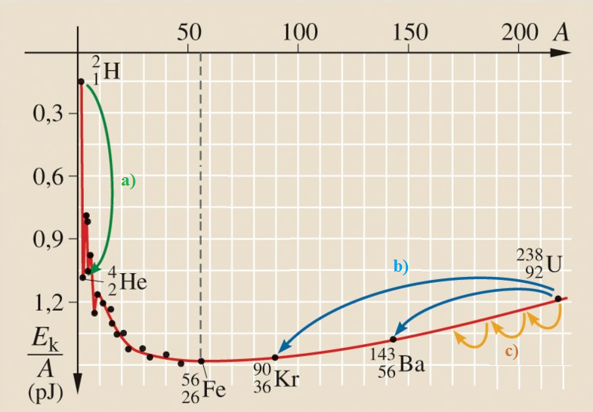

20. A gravitációs mező, a gravitációs kölcsönhatás

- Vizsgálja meg a fonálinga lengésidejét!
- Rögzítse az állványra a fonalat és arra a testet! Mérje meg a lengésidőt a stopperóra segítségével! Legalább 3 mérést végezzen 5 eltérő ingahossz esetén!
- Az adatokat rögzítse táblázatba, majd ábrázolja grafikusan a lengésidőt a függvényében, ahol l az inga hossza!
Eszközök:
Fonálinga: legalább 30-40 cm hosszú fonálon kisméretű nehezék; stopperóra; mérőszalag; állvány; milliméterpapír.
